Kretzer-De Raaf
Gedicht van de Week
Week 42- 2020
www.arspoetica.nl

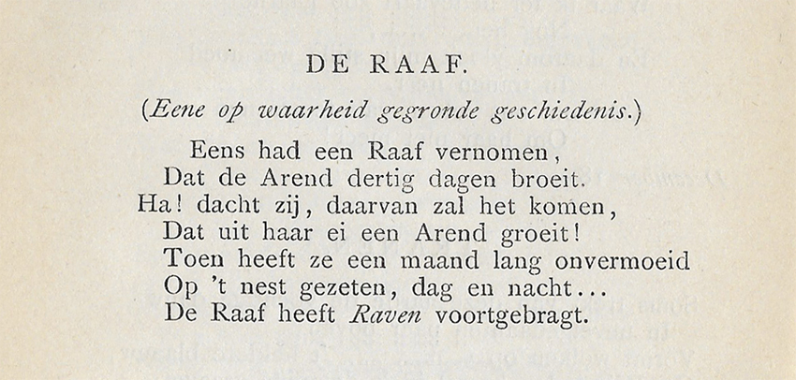

Het gedicht van de week is voor het eerst gepubliceerd in het tijdschrift “Braga” dat in twee jaargangen verscheen van 1842-1844. Het leverde kritiek (“geheel in rijm”, volgens het eerst geplaatste gedicht) op de bestaande, gevestigde literatuur die o.a. in almanakken verscheen.
Verschillende schrijvers werkten aan het tijdschrift mee o.a. ten Kate van wie eerder een gedicht hier werd geplaatst.
De minst bekende schrijver die meewerkte aan “Braga” was Hendrik Kretzer (1818-1850) die literair werk en publicaties over filosofie combineerde met zijn werk als genieofficier. Hij was een aanhanger van de filosoof Auguste Comte.
Over zijn leven is verder niet veel informatie. Hij werd geboren in Arnhem. Hij volgde het gymnasium in Utrecht en in Medemblik en Breda deed hij zijn militaire opleiding. De tweede jaargang van het tijdschrift was goeddeels van zijn hand, hoewel deze bijdragen door de andere redacteur de Hoop Scheffer, vaak werden aangepast aan de eisen die toen aan poëzie werden gesteld (bv. ten aanzien van maat en rijm). Het gedicht is een korte fabel en stelt zoals vaker in dit genre, de hybris aan de kaak.
Het is ontleend aan de heruitgave van “Braga” uit 1883.

Op de almanak als literair verschijnsel hoop ik binnenkort in een nieuwskrant kort in te gaan.

